**Öğretmenler ve Veliler için Çocuklarla ilgili Davranış Problemleri Broşürü**

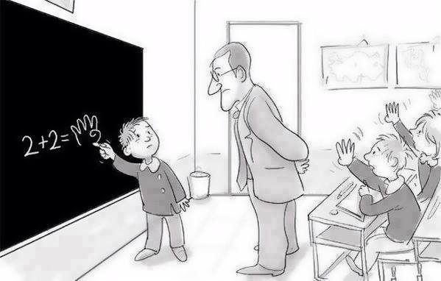

**İÇİNDEKİLER**

1. **Kısa Bir Hikaye**
2. **Çocuklarda Davranış bozuklukları ( Genel Nedenler ve Olumlu ilişki kurma )**
3. **Çocuklarda Saldırganlık Davranışı ( Genel Nedenler ve Saldırgan davranışları Önlemek )**
4. **Çocuklarda Yalan söyleme ( Nedenleri ve Anne, baba ve öğretmenlere Öneriler )**
5. **Çocuklarda Alt Islatma ( Nedenleri , Temel Prensipler ve Çocuğa yaklaşım )**
6. **Çocuklarda Tırnak Yeme ( Nedenleri, Aile ve Öğretmenlere Öneriler )**
7. **Çocuklar ile ilgili Özlü Sözler**

**PROBLEMLİ ÇOCUK YOKTUR.**

**PROBLEMLİ AİLE VARDIR**

Zamanın birinde, çok büyük bir ülke ve bu ülkenin çok güçlü bir kralı varmış. Bu güçlü kralın da bir doğanı varmış. İşte bu doğan bir gün serkeşlik yapıp, kralın yanından kaçmış ve yaşlı bir kadının evinin penceresine konmuş. Yaşlı kadın doğanı görünce hemen içeri almış. Doğanın bakımsızlıktan tırnaklarının ve kanatlarının uzadığını düşünerek, Ehil

olmayan insanların eline düşmüş olmalısın ki, sana iyi bakamamışlar, kanatların da tırnakların da çok uzamış, demiş. Ve doğanın kanatlarını ve tırnaklarını kesmiş. Önüne de yemesi için saman koymuş.

Doğan’ı doğan yapan iki özelliği uçması ve avlanmasıdır. Ancak iyilik yaptığını düşünen bu yaşlı kadın doğandaki bu iki özelliği ondan alarak ve önüne yesin diye saman koyarak ona ne büyük bir kötülük yaptığının farkında değil.

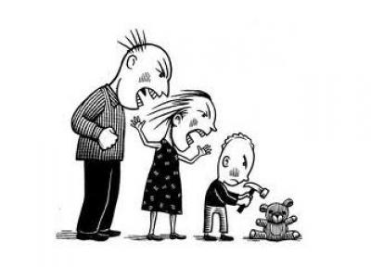

**2- Çocukta davranış bozukluğu**

**2.1 Genel Nedenler ;**

1. Dikkat çekmek
2. Yetersizlik hissi ( Çocuğun kendine güvensiz olması davranış bozukluklarına sebep olur )
3. İntikam alma isteği ( Anne,baba veya öğretmenin baskıcı tutumu ve katı disiplini karşısında çocukta öfke ve nefretin yanı sıra davranış bozuklukları da ortaya çıkar )

**2.2 Davranış Bozukluğu olan Çocuklarla olumlu ilişki nasıl kurulur ?**

1. Ona saygı gösterin
2. Ona sevgiyi anlatın
3. Ona zaman ayırın
4. Onu cesaretlendirin

**3-Çocuklarda Saldırganlığın Nedenleri**

1. Saldırgan davranışların ebeveyn tarafından ödüllendirilmesi
2. Çocuğun ebeveynlerinden katı cezalar ve anlayışsızlık görmesi
3. Kitle ve iletişim araçlarının olumsuz etkisi ( Örn ; Kurtlar Vadisi vb. )
4. Çocuğun anne ve babasından dayak yemesi
5. Babanın ve annenin uzun süreli yokluğu
6. İsteklerini yaptırmada araç olarak saldırganlığı kullanma

**3.1 Saldırgan Davranışları Önlemek**

1. Anne ,baba veya öğretmen çocuğa karşı saldırgan bir model olmamalı
2. Saldırgan davranışlar dayakla cezalandırılmamalıdır.
3. Çocuğun olumlu davranışlarını pekiştirmek.
4. Diğer çocukların güvenliğinin tehdit etmediği sürece bazen görmezden gelmek gerekir.
5. Çocuklara karşı ben dili kullanmak.

Örn : Böyle davranışları yapman beni rahatsız ediyor ve üzüyor.

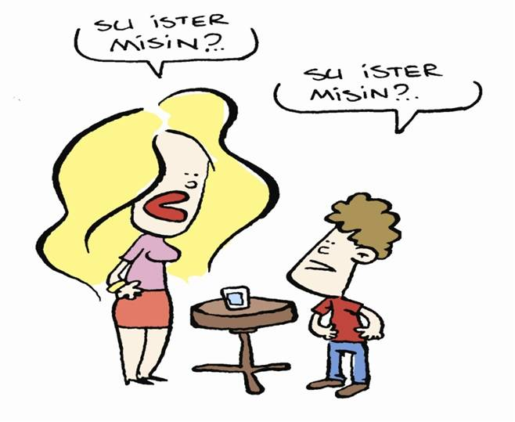

**ÇOCUKLAR GÖZLEMLER, FARK EDER VE ÖĞRENİR.**

**4. Çocuklarda Yalan söyleme**

**4.1 Genel Nedenler :**

Çocuklarda yalan söylemeye başlamasının birçok nedeni olabilir. Ancak ilk olarak yalan söylemesinin nedeni aileden kaynaklanan nedenlerdir. Çocuğun sürekli yalan söylemesinin nedeni gerekli aile eğitimi almadığı, mutlu huzurlu ve sağlıklı bir aile ortamında yetişmemesinden kaynaklanır.

Çünkü örnek aldığı anne, babası ve öğretmeni de yalan söylüyordur.

**Yalan söylemenin sebeplerine baktığımızda:**

1. Aşağılık duygusu
2. Suçluluk
3. 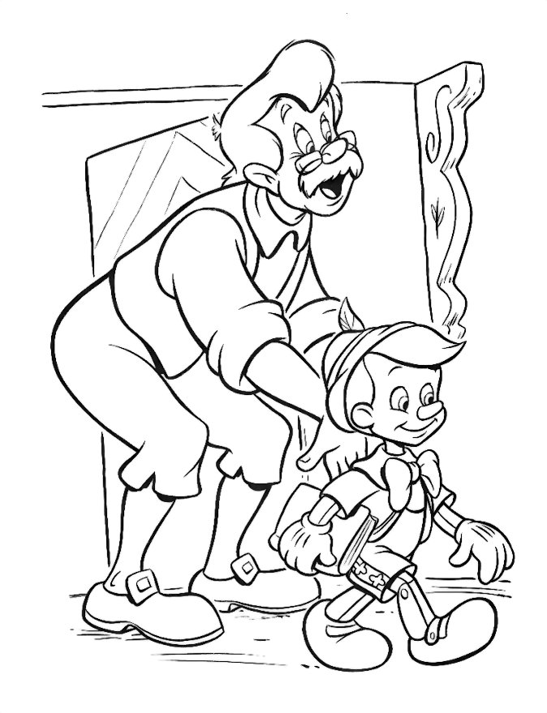Saldırganlık
4. Kıskançlık

**Anne Baba ve Öğretmenlere Öneriler:**

1. Çocuğun söylediği yalandan çok buna neden olan faktörler incelenmelidir.
2. Çocuğun yalan söylemesini engellemek için ilk önce çocuğunuza veya öğrencinize iyi bir örnek olmalısınız. Her zaman sizi örnek aldığını unutmamalısınız.
3. Yalan söylemeye uygun durumlarda çocuk doğru söylemeye teşvik edilmeli ve ödüllendirilmelidir.
4. Yalanın sebeplerini araştırmalı ve çocukla açık iletişim kurulmalıdır.
5. Yalanın engellenme biçimi çocukta kaygı yaratabilir. Aşırı kızgınlık, çocuğun yalanını engellemek açısından olumsuz bir davranıştır. Bu yolla oluşturulan suçluluk duygusu çocuğu yalana alıştırır.
6. Çocuğunuzun arkadaş grubunu tanımalısınız. Çünkü çocuk yalan söylemeyi arkadaş çevresinden öğrenmiş olabilir.

Kısaca yalancılıkta ailesel etkenlerle birlikte çevresel değerlerle de ele alınmalıdır. Önce çocuğun yalan söylemesinin nedenlerin bulunması gerekir. Sonrada çevresiyle işbirliği yapılıp çocuğa doğruluğun yararları, getireceği

haz ve avantajlar elle tutulur biçimde öğretilmelidir.

**5. Çocuklarda Alt Islatma ( ENÜREZİS )**

**5.1 Nedenleri :**

1- İdrar yolları enfeksiyonu

2- Anne ve babanın çocuğa tuvalet eğitimi verme şekli

3-Tuvalet eğitimi verilirken çocuğa sert, baskıcı ve korkutucu şekilde davranılması

4-Aile içinde var olan geçimsizlik ve çatışmalar

5-Aileye yeni katılan kardeşe gösterilen aşırı sevgi sonucu çocuğun ihmal edilmesi

6-Aile üyelerinde geçmiş dönemlerde görülen alt ıslatma davranışının genetik geçmesi

**ÇOCUKLA GÜZEL İLİŞKİLER KURARAK PROBLEMİN KAYNAĞINA İNMEYE ÇALIŞIN.**

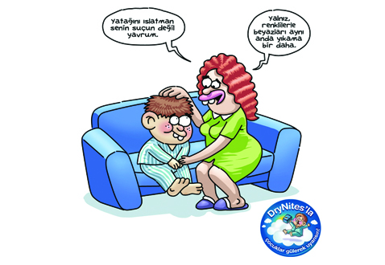

**5.2 Alt Islatmayı Önlemek için Temel Prensipler**

1. Gece kalkıp tuvalete gitme bir hedef olarak kesinleştirilmeli
2. Tuvalete ulaşmak kolaylaştırılmalı
3. Çocuğun kuru kalma sorumluluğunu üstüne almasına yardım edilmeli
4. Yatmadan önceki 2 saat boyunca fazla sıvı alımından kaçınılmalı
5. Kafein içeren içecekler kesinlikle verilmemeli
6. Yatağa girmeden tuvalete gidilmeli
7. Gece kuru kalması için bez bağlanmamalı (gece kalkma motivasyonunu olumsuz etkilemektedir)
8. Sabah temizliğine çocuğun katılımı sağlanmalı
9. Çocukların benlik saygıları desteklenmeli

**5.3 Çocuğa Yaklaşım Nasıl Olmalı**

1- Çocukta görülen bu problem sebebiyle onu küçümsemeyin

2- Çocuğa ceza vermekten kaçının

3-Aile içinde var olan çatışmaları çocuğa yansıtmayın

4-Fizyolojik problemlerden ortaya çıkma ihtimaline karşı çocuğu DOKTORA GÖTÜRÜN.

**6. Çocuklarda Tırnak yeme Davranışı**

**ÇOCUKLAR BÜYÜKLERİNİ VE ÖRNEK ALDIKLARI KİŞİLERİ TAKLİT EDER**

Ruhsal gerilim, sıkıntı veya saldırganlık duygularının açığa vurulmadığı durumlarda, çocuğun kendi kendine yönelik saldırganlık dürtüsünün bir belirtisi olarak kabul edilir. Huzursuz çocuklarda sıklıkla görülen bir davranış bozukluğudur.

**6.1 Nedenleri**

1- Ailede veya çocuğun çevresinde tırnak yiyen varsa, çocuk onları taklit eder.

2- Çocuğun kaygılı ve gergin olması

3-Çocuğun baskı altında yetişmesi

4-Çocuğun sık sık eleştirilmesi

5-Aile içi çatışma ve sorunlar

**6.2 Ailelere ve Öğretmenlere Öneriler**

1- Çocuğu kaygılandıran veya korkutan TV film ve dizilerden uzak tutmalı

2- Çocuğu azarlamayın ve eleştirmeyin

3-Çocuğa kaygı ve korku veren durumlar araştırılmalıdır.

4-Parmak uçlarına veya tırnaklara zararsız ve acı bir madde sürülebilir. ( Çocuğun ellerine kolonya veya tırnaklarına acı oje sürmek )

5-Çocukları ara sıra başarılarından dolayı övün.

6-Çocuğa devamlı ellerini meşgul edecek işler verin

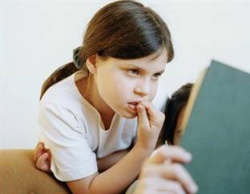

Önce doğruyu bilmek gerekir, doğru bilinirse yanlış da bilinir. Ama önce yanlış bilinirse doğruya ulaşılamaz.

**FARABİ**

Çocuğunuz yalan söylüyorsa ya sizden korkuyordur ya da sizin yaptığınızı yapıyordur. Yalan söyleyen anne ve babaların, yalan söyleyen çocukları olacaktır.

**A. S. Neil**

Çocuklar, anne ve babalarının kötü örnekleriyle bozulmaya devam ettikçe, yeni bir dünya kurulamaz.

**Alexis Carrel**

Çocuklarınıza çok değerli birer hazineymiş gibi bakın, onları ve kendinizi onurlandırın.

**Bernie Siegel**

Çocuklarınıza hoş muamelede bulunun ve onları güzel terbiye edin.

**Hz. MUHAMMED (sav.)**

Büyük başarılar değerli annelerin yetiştirdikleri seçkin çocuklar sayesinde olmuştur

**ATATÜRK**

Çocuklara, babalarının yeteneklerine göre değil, kendi yeteneklerine göre iş bulmak gerekir.

**Eflatun**

Tekrar çocuklar gibi olmamız yerine getirilemeyecek bir taleptir; ama en azından çocukların bizler gibi olmasını önlemeye çalışabiliriz.

**Erich Kastner**

Dünyada evlat gibi insanı kendisine çeken, hiçbir bağ yoktur.

**Firdevsi**

Çocuğa küçük şeylerden zevk almasını öğreten, ona büyük bir servet bırakmış olursunuz.

**Etienne Gilson**

Çocuğa verilebilecek en güzel şey zamandır.

**Fock**

Eğer çocuklarınızın gelişmesini istiyorsanız, haklarında başkalarına söylediğiniz iyi şeyleri onların da işitmelerini sağlayınız.

**Haim Jinott**

Çocukların, nasihattan çok iyi örneğe ihtiyaçları vardır.

**Joseph Joubert**

Terbiye, ana kucağında başlar; her söylenilen kelime, çocuğun şahsiyetine konan bir tuğladır.

**Namık Kemal**